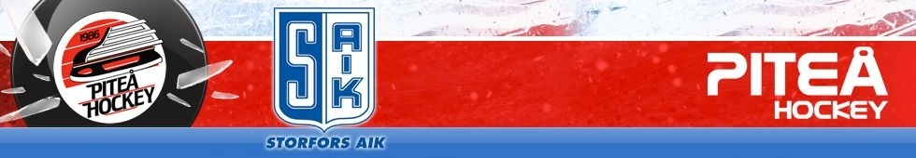

BJÖRNLIGAN FAIR PLAY
Alla barn får spela lika mycket och inga resultat räknas.

Vi hämmar inte barnens kreativitet genom att spela med fasta positioner som backar och forwards utan låter alla ha helt fria roller.

Rent spel – klubborna på isen och inga tacklingar.

Rent snack – inga nedlåtande ord om vare sig lagkamrater, motståndare eller domare.
Gäller både ledare, spelare, föräldrar och övrig publik.

Välkommen till en kul hockeydag!

